- 项目运行
- 安装node.js，安装位置任意，建议版本为14或12
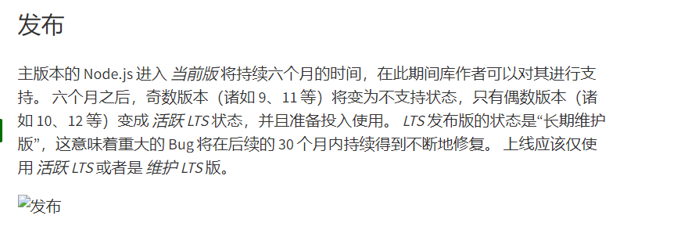
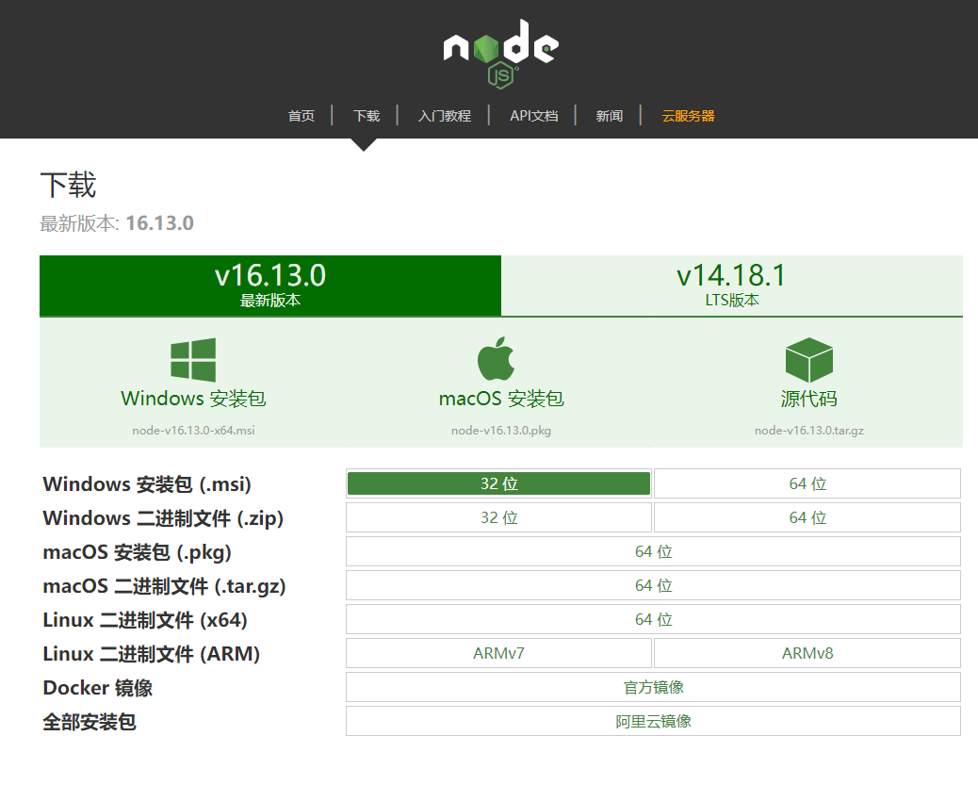
- 安装成功后，打开命令行工具（cmd/powershell）,输入node -v和npm -v 查看是否安装成功
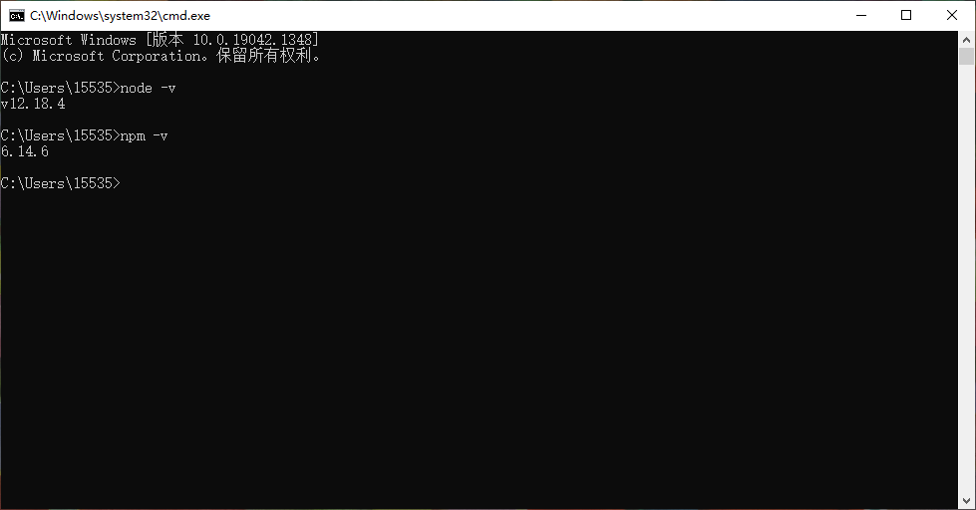

- 打开文件，命令行工具路径到该文件下，输入npm install安装依赖包
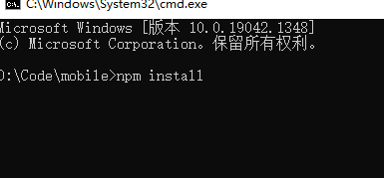
- 安装完成运行npm run serve运行项目
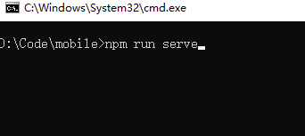
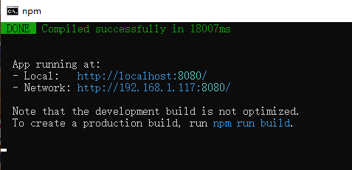
- 技术内容
  - vue.js
  - vue-router
  - vue-cli
  - Vant
  - amfe-flexible & postcss-pxtorem
- 页面整理
  - 首页

  - 分类

  - 个人中心
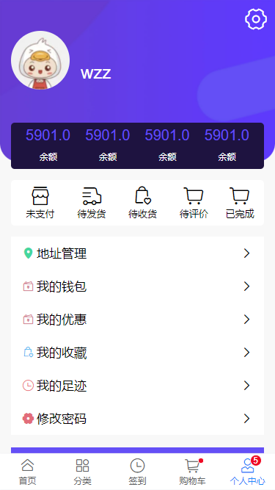
  - 商品详情


  - 商品列表

  - 订单
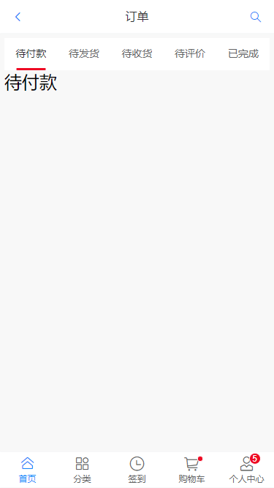
  - 我的足迹



